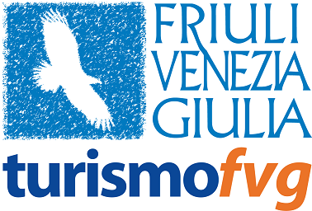

TurismoFVG porta la grande letteratura del Friuli Venezia Giulia alla Fiera internazionale del Libro di Torino
Manzon, Tamaro, Covacich, Roveredo e Avoledo incontrano il pubblico in una tre giorni coronata dalla partecipazione del musicista Lelio Luttazzi

CODROIPO, 7 maggio 2009 - Lo stand dell’Agenzia TurismoFVG alla Fiera internazionale del Libro di Torino (14 – 18 maggio 2009, stand P26 – padiglione 3) farà anche quest’anno da scenario per i grandi autori del Friuli Venezia Giulia: da Federica Manzon a Susanna Tamaro, passando per Mauro Covacich, Pino Roveredo e Tullio Avoledo, diverse generazioni di scrittori si alterneranno sul palco assieme alla presentatrice Gloria De Antoni per parlare delle loro ultime opere. Ospite d’eccezione sarà il musicista Lelio Luttazzi, che prenderà parte all’evento per presentare una recente biografia alla sua decennale esperienza nel mondo dello spettacolo.

Venerdì 15 maggio alle ore 17 Federica Manzon darà il via alla tre giorni: la giovane scrittrice di Pordenone parlerà del suo esordio letterario di successo Come si dice addio (Mondadori 2008).

La giornata di sabato 16 maggio entra nel vivo della manifestazione con un carnet ricco di appuntamenti: alle ore 12 Susanna Tamaro presenterà la sua ultima pubblicazione Luisito. Una storia d’amore (Rizzoli 2008). Seguirà Mauro Covacich, con il suo intenso L’amore contro (Einaudi 2009). L’ultimo incontro del sabato sarà quello con Lelio Luttazzi per parlare di Giovanotto matto: il cofanetto biografico contente un libro di Adriano Mazzoletti e un dvd realizzato dalla prestigiosa cinepresa di Pupi Avati.

Domenica 17 maggio la rassegna di chiuderà all’insegna di due uscite di grande richiamo per la letteratura “made in FVG”: il primo incontro si terrà alle 11, con Attenti alle rose (Bompiani 2009) del triestino Pino Roveredo, mentre nel secondo, alle 14, lo scrittore Tullio Avoledo presenterà La ragazza di Vajont (Einaudi 2008).

Tra gli altri appuntamenti domenica 17 alle ore 12 lo stand ospiterà Da Pordenone con amore!, una presentazione degli itinerari turistici del pordenonese a cura della Camera di commercio di Pordenone in collaborazione con il Touring Club; inoltre, tutti i giorni tra un incontro e l’altro, TurismoFVG curerà Itinerari letterari in FVG: alla scoperta dei luoghi dei grandi autori.

Agenzia Turismo Friuli Venezia Giulia – Ufficio stampa
Piazza Manin, 10 - Località Passariano
33033 Codroipo (UD)
Tel +39 0432 815111 Fax +39 0432 815199
e-mail ufficiostampa@turismo.fvg.it; sito www.turismofvg.it

